**PLC实验装置技术要求**

PLC实验装置设备数量：25套；

1.PLC配置

CPU为SR20，系统配置24VDC输入，共16通道；继电器输出，共8通道；4～20mA输入，共2通道；4～20mA输出；共1通道；

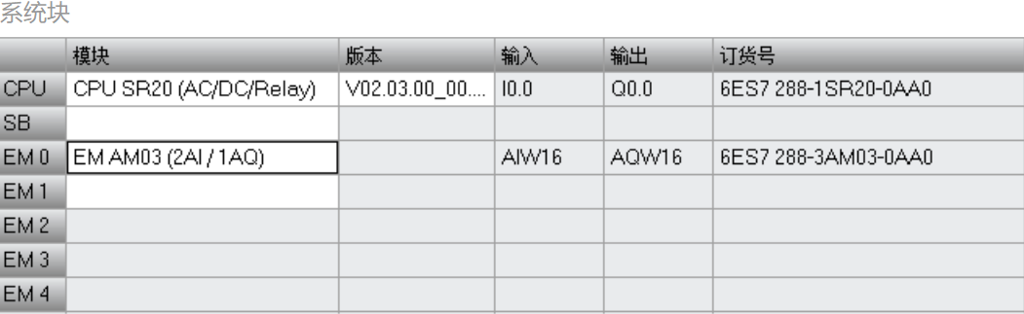

2.实验面板配置

1. 基本开关量输入输出；

配置2个按钮输入，2个开关输入，2个继电器触点带指示灯输出；电位器通过4～20mA单元转换输出给PLC，由PLC输出4～20mA给电流表输出。

1. 直接起停控制回路；

配置一个起动按钮、一个停止按钮；一个电源指示灯，一个运行指示灯（图纸的接触器上），一个故障指示灯，一个直接起动线路图，图上配接触器指示灯（同运行指示灯并联）、热继电器模拟开关。



1. Y-△起动切换控制回路；

配置一个起动按钮、一个停止按钮，一个电源指示灯，一个运行指示灯（图纸的接触器KM1上），一个故障指示灯，一个Y-△起动线路图，图上配接触器指示灯（一组Y指示灯，一组△指示灯）、一个时间继电器指示灯、一个热继电器模拟开关。



1. 压力水柜控制回路；

配置一个起动按钮（带运行灯））、一个停止按钮，一个自动/手动选择开关，一个压力模拟开关；一个电源指示灯，一个运行指示灯（按钮内），一个故障指示灯，一个压力控制线路图，图上配接触器指示灯（一个压力指示灯，一个接触器指示灯）、一个热继电器模拟开关，一个压力模拟电位器、一个压力显示4～20mA表。

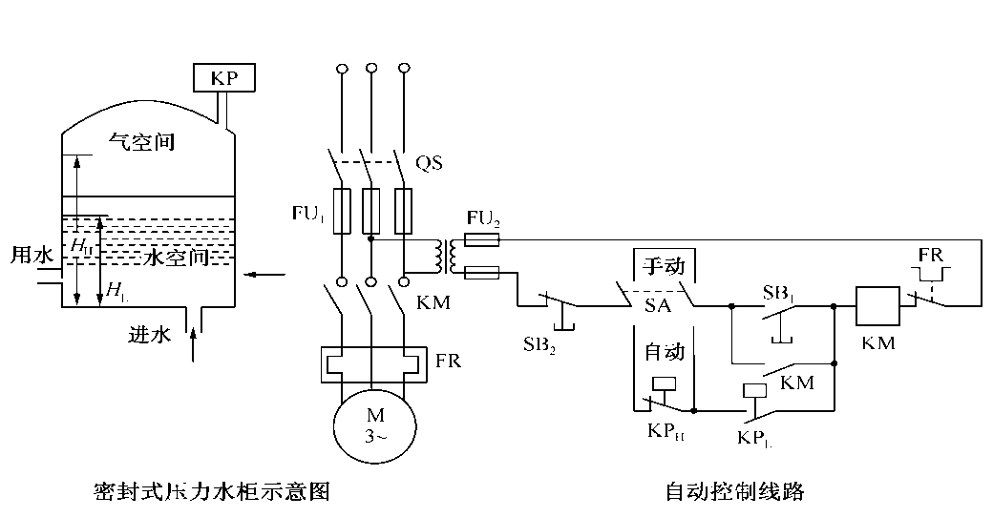

1. 正反转控制回路；

配置一个正转起动按钮、一个反转起动按钮、一个停止按钮、5个到位限位开关（带灯自锁按钮）、一个热继电器；一个电源指示灯，2个运行指示灯（接触器上），5个到位限位开关指示灯；一个控制线路图，图上电机接触器指示灯表示运行。

